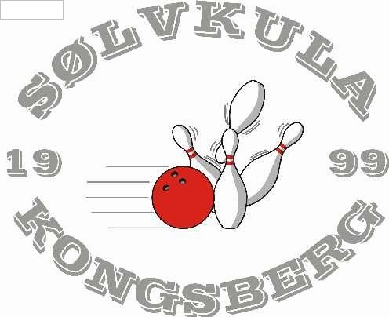

Velkommen til Sølvkula Bowlingklubb

Sølvkula Bowlingklubb ble stiftet 04.03.99, og godkjent i Norges Idrettsforbund og Olympiske komité 14.04.99.

Sølvkula Bowlingklubb satser på å drive en klubb med sunn økonomi. Styret har strenge krav til hvordan midler forvaltes, slik at klubbens midler i best mulig grad tilbakeføres alle medlemmer.

Klubben har ett damelag som spiller i UMBRO-ligaen, ett herrelag i 1.Divisjon, ett lag i 2. Divisjon og ett lag i 3. Divisjon. I tillegg er det ett herrelag og ett damelag i veteranligaen.
På juniorsiden har vi p.t. ikke noe lag som er med i ligaspill, men vi forsøker å få med flere juniorer ved hjelp av et rekrutteringsprosjekt som NBF (Norges BowlingForbund) satte i gang i 2006.

Vi ønsker nye medlemmer velkommen til klubben, både juniorer, og seniorer. Ta kontakt med et styremedlem om hva du kan forvente som medlem og hva vi forventer av deg ☺

Kortnavn: Sølvkula BK
Adresse: Eikerveien 39
3612 Kongsberg

Leder: Ingrid Steinmoen

Stiftet: 14. april 1999

Hjemmehall: Bowling 1 Kongsberg,
Numedalsveien 80
3617 Kongsberg

